Информация о лучших мероприятиях, посвященных 10-летию Года семьи (в библиотеке им. А. В.Фищева)
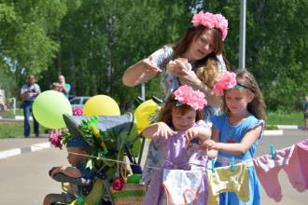
27 июня в поселке Кумены состоялся праздник, посвященный Дню молодежи. В рамках этого праздника на протяжении всего дня прошло множество различного рода мероприятий. Отдел организации работы с детьми библиотеки им. А. В. Фищева организовал замечательную площадку - фестиваль «Парад колясок» для молодых семей поселка.
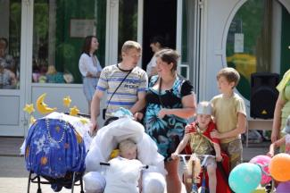
Надо отметить, что в нем приняли участие члены клуба «Мой кроха и я» (руководителем которого является главный библиотекарь читального зала Урванцева М. В.) и другие молодые семьи поселка Кумены, в общем 23 семьи.
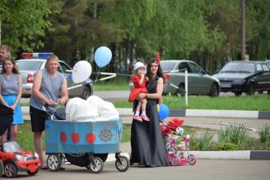
Этот фестиваль стал событием для Кумен – все семьи отнеслись к мероприятию ответственно. Фестиваль проходил в 3-х номинациях: «Малышкин экипаж», «Зонт от Мэри Попинс», «Мое первое авто». В этот летний, солнечный день молодые семьи Кумен собрались у здания ФОКа. Мамы, папы и дети не только сделали круг почета по площадке, но и пряли участие в конкурсах, которые позволили в полной мере продемонстрировать свои наряды, зонты, коляски, а также проявить смекалку и находчивость. Пришедшие на парад отмечают: «Весело наблюдать за этим семейным праздником: смеющиеся дети, улыбающиеся мамы и папы, веселые лица бабушек и дедушек, которые пришли поболеть за своих…»
Хотя это и был парад, работало жюри, определяя лучших. Победители получили благодарственные письма и призы, а после, дети угощались сладостями, надували мыльные пузыри и танцевали.
Считаем, что подобного рода события объединяют семьи. Подготовка к данному мероприятию требует времени, творческой идеи и ее реализации. Кроме того, на празднике молодые семьи с удовольствием пообщались друг с другом.
На параде присутствовало 135 человек.
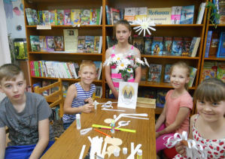
8 июля в День семьи, любви и верности отдел организации работы с детьми провел акцию «Ромашка любимым», в которой приняло участие 32 человека. Ребята, пришедшие в библиотеку за книгой, с удовольствием оставались в библиотеке еще на какое-то время, чтоб сделать ромашку близкому им человеку. В течение всего дня действовала эта акция, многие школьники сделали не по одной ромашке.
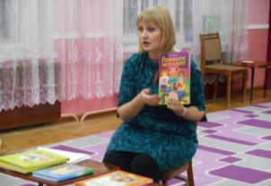
Ежегодно заведующая отделом обслуживания Садовникова С. А. выступает на родительских собраниях, как на школьных, так и в детском саду, в этот год беседа с родителями дошколят называлась «Вместе с книгой я расту». На беседе Садовникова ответила на самые волнующие родителей вопросы о том, как привить ребенку любовь к чтению, как правильно читать, что почитать ребенку 5,6,7 лет, как учить стихи; провела обзор книг, которые пользуются спросом у дошколят.
Кроме того, в библиотеке им. А. В. Фищева уже много лет работает семейный клуб «Мой кроха и я», который в этот год пользуется особым успехом, его посещают 20 семей. Мероприятия в клубе проводятся 1 раз в месяц.

Методист: Гасникова М. А.
Тел. : 2-13-39

